

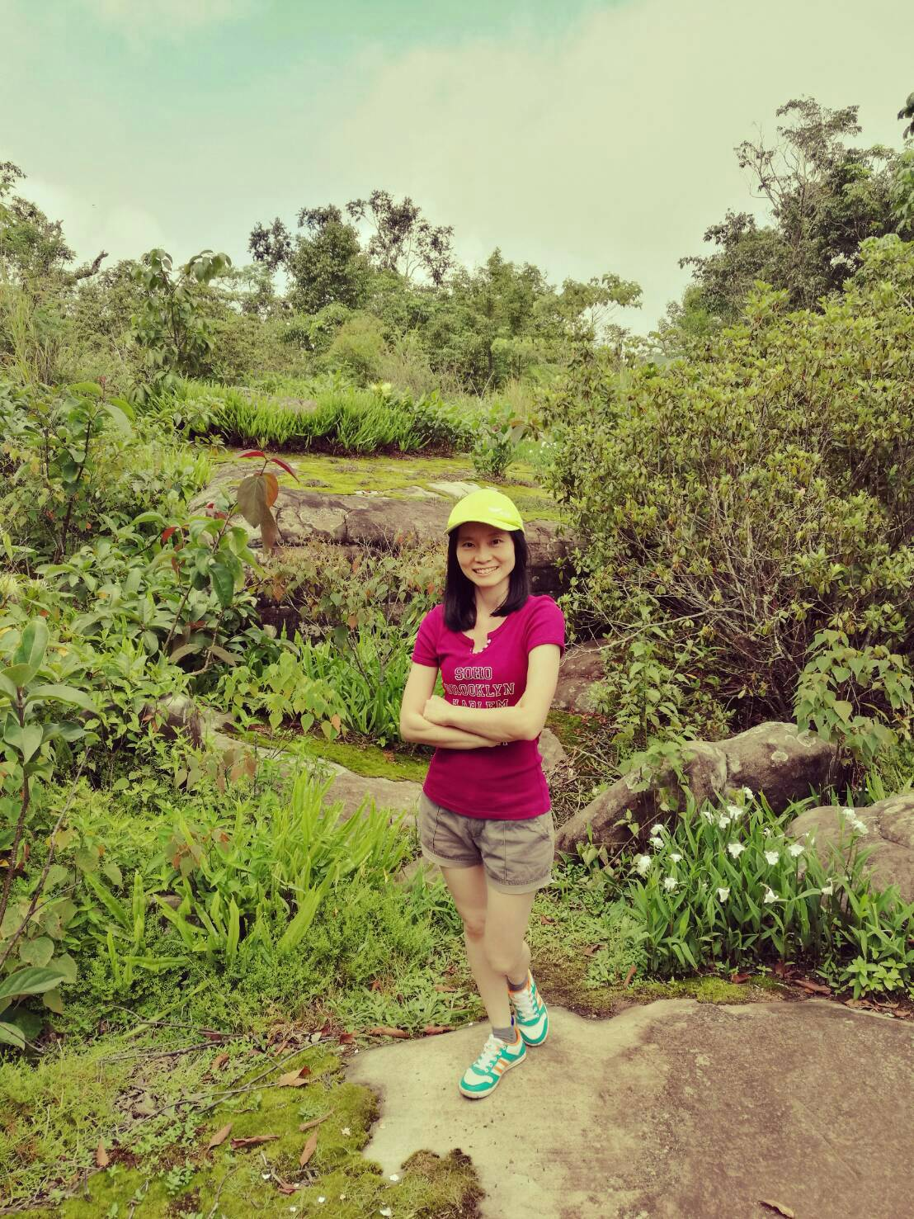 **เพียงความเข้าใจ**

จินตนา กฤตยากรนุพงศ์ (ครูปุ๊ก)

วิชาภูมิปัญญาภาษาไทย ชั้น ๔

การเรียนรู้ของคนเรานั้นเรียนรู้ได้ตลอดเวลาไม่มีวันสิ้นสุด เพราะความรู้มีอยู่รอบตัวเราเสมอ เพียงแต่เราจะมองเห็นหรือไม่ ยิ่งสมัยนี้มีเทคโนโลยีที่ทันสมัย เพียงแค่เราอยากรู้อะไรก็สามารถค้นคว้าหาความรู้ได้ทันทีและตลอดเวลา สำหรับการเป็น**“ครู”**การเรียนรู้เป็นสิ่งที่สำคัญเพราะครูต้องเรียนรู้สิ่งใหม่ๆ ที่เกิดขึ้นอยู่ตลอดเวลา ต้องเปิดใจยอมรับและไม่ปิดกั้นความรู้ของตนเอง เพื่อนำมาปรับเปลี่ยนหรือพัฒนากระบวนการเรียนการสอนให้เกิดรูปแบบใหม่ๆ ที่สร้างสรรค์และเหมาะสมกับนักเรียนในแต่ละช่วงวัย

ในปีการศึกษานี้ครูปุ๊กได้สอนในระดับชั้นเดิม แต่ที่ต่างจากเดิม คือ เป็นนักเรียนใหม่ที่เพิ่งขึ้นมาจากชั้น ๓ ครูปุ๊กและครูคู่วิชาจึงนำแผนการสอนออกมาอ่านดูอีกครั้งเพื่อเป็นการทำความเข้าใจและทบทวนแผน โดยการอ่านครั้งนี้ครูปุ๊กนำสิ่งที่เคย Post แผนแต่ละแผนกันมาแล้วมาอ่านควบคู่กันไปด้วย ซึ่งถือว่าเป็นการช่วยได้ดีมากเลย เพราะทำให้รู้ว่าแผนแต่ละแผนสอดคล้องร้อยเรียงกันหรือไม่ จะต้องปรับเปลี่ยนหรือเพิ่มส่วนไหนบ้างเพื่อให้สมบูรณ์ มีสื่อชิ้นไหนที่สร้างแรงบันดาลใจให้กับนักเรียนเป็นอย่างดีและสื่อชิ้นไหนที่เราต้องเพิ่มหรือปรับเปลี่ยนให้เหมาะสมบ้าง ทำให้เป็นการเรียนรู้ครั้งใหม่ที่เราสามารถจัดสรรแผนการสอนและสื่อได้เหมาะสมมากขึ้น

ถึงแม้จะเป็นแผนการสอนเดิม แต่นักเรียนไม่ใช่นักเรียนที่เราเคยสอนมาก่อนนะ เพราะฉะนั้นการพบเจอกันครั้งแรกจึงเป็นการเรียนรู้ซึ่งกันและกันทั้งครูและนักเรียน จากการได้สอนทำให้ครูปุ๊กสังเกตว่านักเรียนแต่ละคนมีวิธีการเรียนรู้ที่ต่างกัน เช่น บางคนชอบแลกเปลี่ยนมากพูดนำเสนอได้น่าสนใจ บางคนตั้งใจฟังแต่ไม่ชอบการแลกเปลี่ยน บางคนไม่ชอบการแลกเปลี่ยนเลยแต่ถ้าให้ตอบก็สามารถตอบได้ ส่วนการทำงานก็แตกต่างกัน เช่น บางคนเขียนอธิบายถ่ายทอดความรู้ได้ดี บางคนเขียนได้สั้น ๆ บางคนชอบวาดภาพประกอบ บางคนชอบงานที่ท้าทายความสามารถของตนเอง บางคนต้องเห็นตัวอย่างก่อนถึงจะสามารถลงมือทำงานได้ บางคนต้องมีบันไดให้ไต่ขึ้นไปตามระดับ แต่มีหนึ่งสิ่งที่ครูปุ๊กไม่เคยคิดมาก่อน คือ บางครั้งนักเรียนแสดงความคิดเห็นใหม่ ๆ ที่เป็นความรู้แตกต่างจากปีที่แล้วด้วย ทำให้ครูปุ๊กกับครูคู่วิชานำสิ่งนี้มาพูดคุยกันว่าเราจะปรับแผนอย่างไรให้นักเรียนแต่ละคนเรียนรู้ร่วมกันได้ และสามารถลงมือทำงานได้ด้วยตนเองอย่างมีความสุข

หลังจากการสอนในแต่ละครั้งครูปุ๊กมีโอกาสได้คุยกับครูใหม่ทุกครั้ง โดยคุยเรื่องผลงานของนักเรียนและคุยเรื่องแผนการสอนครั้งต่อไป ในบางครั้งที่มีการพูดคุยกันนั้นครูใหม่จะให้แนวทางที่น่าสนใจที่ครูปุ๊กกับครูคู่วิชาสามารถนำไปปรับแผนการสอนได้เลย เช่น การให้นักเรียนทำงานถ้ามันยากเกินไปสำหรับนักเรียนก็มีบันไดให้นักเรียนไต่ขึ้นไปก็ได้ และบันไดแต่ละขั้นก็มีดาวที่แตกต่างกัน ซึ่งนักเรียนยังเป็นเด็กอยู่เชื่อสิว่าบางคนต้องอยากคว้าดาวมากๆ แน่นอน

ครูปุ๊กกับครูคู่วิชาจึงนำสิ่งที่พี่ใหม่แนะนำมาปรับใช้กับแผนการสอนที่คิดว่างานมีความยากมากขึ้น พร้อมกับมีตัวอย่างงานของรุ่นพี่ให้นักเรียนดูเพื่อเป็นกำลังใจในการทำงานด้วย ซึ่งเป็นการปรับแผนที่ถือว่าดีมากๆ เลยทีเดียว

จากการปรับแผนการสอนทำให้สังเกตเห็นว่ามีนักเรียนหนึ่งคนในชั้นเรียนที่ตอนแรกครูปุ๊กรู้สึกกังวลและเป็นห่วงเขามาก ครูปุ๊กคิดอยู่ตลอดเวลาว่าจะช่วยเหลือเขาอย่างไรดี เพราะเขาเป็นเด็กที่ไม่ค่อยมีสมาธิจดจ่อในการฟังอย่างต่อเนื่อง บางครั้งสนใจอย่างอื่น เช่น เล่นอุปกรณ์การเรียน ฟุบหน้ากับโต๊ะบ้าง รวมทั้งไม่มีแรงบันดาลใจในการทำงาน ถ้าเป็นงานที่ยากจะพูดว่าทำไม่ได้ คิดไม่ออก ไม่เข้าใจ ไม่รู้จะเขียนอะไร บางครั้งนั่งเฉย ๆ ทำให้ลงมือทำงานต่างๆ ค่อนข้างช้าและส่งผลให้งานไม่เสร็จในเวลา แต่จะมีงานมาส่งครูในวันรุ่งขึ้นทุกครั้งและงานก็ถูกต้อง เรียบร้อยมีคุณภาพด้วย ซึ่งครูปุ๊กรู้สึกแปลกใจมากๆ ว่าทำไมงานถึงเสร็จหรือว่าเขาชอบทำการบ้านที่บ้านมากกว่าทำที่โรงเรียนนะ ครูปุ๊กจึงหาเวลาพูดคุยกับเขาโดยไม่ได้เป็นทางการอะไรมากนัก ได้คำตอบกลับมาว่าถ้าทำการบ้านที่บ้านอาม่าจะคอยช่วยเหลืออยู่เสมอ ครูปุ๊กก็ไม่ได้ว่าอะไรเขานะ เพียงแต่พูดคุยกับเขาว่าตอนเรียนไม่เข้าใจที่ครูปุ๊กสอนหรือเปล่า ถ้าไม่เข้าใจบอกได้นะครูปุ๊กยินดีจะสอนให้ใหม่อีกครั้งหนึ่ง เขาบอกว่าเข้าใจบ้างไม่เข้าใจบ้าง บางครั้งก็รู้สึกว่างานยากไม่ชอบเขียนอธิบายอะไรยาวๆ ยิ่งถ้าเป็นการแต่งกลอนหรือกาพย์เขาบอกครูปุ๊กว่าเขาคิดคำที่จะสัมผัสกันไม่ได้

ในภาคฉันทะครูปุ๊กให้แต่งกลอนแปดจำนวน ๑ บท โดยมีโจทย์ว่า

ให้นักเรียนเขียนกลอนมาให้ครู อยากจะรู้เด็กเด็กทำได้ไหม

เพียงนำคำซ้อนนั้นใส่ลงไป และแต่งให้ไพเราะกว่าของครู

**ระดับดาว**

ระดับ ๓ ดาว : มีคำซ้อน ๒ พยางค์อย่างน้อย ๒ หมู่

ระดับ ๕ ดาว . มีคำซ้อน ๒ พยางค์ ครบทุกหมู่

ครูปุ๊กบอกว่ามีระดับการทำงานให้นักเรียนเลือกทำตามความสามารถของตนเองนะ ครูปุ๊กมีตัวช่วยให้อีกอย่างคือสามารถหาเพื่อนในการทำงานได้หรือว่าจะทำคนเดียวก็ได้ แต่เด็กน้อยคนนี้ของครูปุ๊กก็นั่งนิ่ง ๆ ไม่เดินไปหาเพื่อน ครูปุ๊กเข้าไปพูดคุยก็ได้คำตอบกลับมาว่าไม่รู้จะคู่กับใครทำคนเดียวดีกว่า จากนั้นครูปุ๊กก็เดินไปดูเพื่อนคนอื่นๆ จนกระทั่งเดินกลับมาหาเด็กน้อยคนนี้อีกครั้งก็พบว่ายังไม่ได้เริ่มแต่งเลย พร้อมกับพูดขึ้นมาว่าคิดไม่ออก ทำไม่ได้ ซึ่งขณะนั้นครูปุ๊กเห็นสีหน้าของเขาแล้วจึงบอกว่าครูช่วยไหม เขาก็พยักหน้าตอบและไม่นานเวลาก็หมดลง เขาบอกกับครูปุ๊กว่าเขามาทำตอนเย็นหลังเลิกเรียนได้ไหม ซึ่งในตอนนั้นรู้สึกดีใจมากว่าเขาอยากทำการบ้านที่โรงเรียนแล้วถึงแม้ไม่ใช่อาม่าช่วยเป็นครูช่วยก็ยังดี พอหลังเลิกเรียนครูถามเขาว่าอยากทำงานระดับไหน คำตอบที่เขาตอบมาคือระดับ ๕ ดาว เขาอยากได้ ๕ ดาว ครูปุ๊กก็ไม่อยากให้เขาเสียใจจึงบอกเขาว่าถ้าเช่นนั้นเราต้องช่วยกันนะ ในระหว่างที่นั่งทำงานก็ฝึกให้เขาเห็นถึงวิธีการคิดคำสัมผัส ซึ่งครูปุ๊กต้องช่วยถามนำในบางวรรคด้วย ในการ****ทำงานครั้งนี้ใช้เวลาประมาณ ๒๐-๓๐ นาทีจึงสามารถแต่งกลอนแปดเสร็จ ครูปุ๊กถามเขาว่ารู้สึกอย่างไร เขาตอบว่าเขาภูมิใจที่เขาสามารถทำได้ด้วยตนเองและงานเสร็จ ครูปุ๊กก็ให้แรงเสริมด้วยการชมว่า เขาเก่งนะ พยายามต่อไปเรื่อยๆ

ดินแดนกว้างใหญ่ผู้คนสดใส มีต้นไม้ใหญ่ให้เราได้พักพิง

มีกิ่งก้านใหญ่มากมายจริงจริง เราไปวิ่งสุขภาพดีเอย

ในครั้งต่อไปครูปุ๊กก็ได้เห็นถึงพัฒนาการที่ดีขึ้นของเขาจากการทำงานในโจทย์เขียนบรรยายคุณสมบัติเด่นของตนเองที่ทำให้เกิดความสำเร็จพร้อมแต่งกลอนแปดอย่างน้อย ๑ บท งานครั้งนี้ครูปุ๊กไม่มีระดับดาวให้แต่มีตัวอย่างของรุ่นพี่ให้ดูเป็นแรงบันดาลใจ ซึ่งหลังจากที่ครูปุ๊กอ่านจบก็ให้นักเรียนทุกคนลงมือทำงาน เขาก็นั่งนิ่งอีกเช่นเคย ครูปุ๊กเดินเข้าไปถาม เขาบอกว่าคิดไม่ออกไม่มีเรื่องที่สำเร็จเลย ครูปุ๊กจึงพูดกับเขาว่าไม่ต้องเรื่องที่ยิ่งใหญ่ก็ได้เรื่องเล็กน้อยก็สามารถเขียนเล่าได้ถ้าเรื่องนั้นเขารู้สึกว่ามันน่าภูมิใจหรือประทับใจ สักพักเขาก็พูดขึ้นมาว่าเขียนเรื่องอ่านหนังสือออกตอน อ.๑ ได้ไหม ครูปุ๊กบอกเขาว่าเขียนได้เลย จากนั้นเขาก็ลงมือทำงาน

ตอน อ.๑ เขาอ่านหนังสือไม่ได้ เขาเปิดแล้วเปิดอีกได้แต่ดูภาพ ไม่รู้เรื่องเลย เขาเลยไม่ได้ไปมุมที่อ่านหนังสือทำให้ไม่ได้ฝึกอ่าน แต่พอเขาไปฝึกดูตัวหนังสือ ดูภาพและค่อยๆ คิดตามและวันหนึ่งเขาก็อ่านได้ วันนั้นเขาอ่านหนังสือจนจบเล่ม ตอนนั้นเขาดีใจมาก

อ.๑ อ่านหนังสือไม่เป็น มันยากเย็นเพราะเราไม่เคยรู้

อ่านไม่เป็นอ่านไม่ได้ก็ถามครู เราต้องสู้เพื่ออ่านได้ตามต้องการ

ซึ่งก่อนหน้านี้มีอีกกลอนที่อาม่าช่วยแต่งให้ พอครูปุ๊กอ่านก็เข้าไปสอบถาม เขาก็บอกครูปุ๊กตามตรงว่าอาม่าแต่งให้ ครูจึงถามเขาว่ารู้สึกอย่างไร เขาบอกว่าไม่ดีใจเท่าไหร่ ครูปุ๊กบอกเขาว่าถ้าเช่นนั้นครูเชื่อว่าเขาทำได้ลองทำด้วยตนเองดูสิ ครูปุ๊กเป็นกำลังใจให้ เขาก็พยายามแต่งกลอนมาส่งครูปุ๊กนะคะ เมื่อครูปุ๊กอ่านกลอนรีบชมเขาทันทีเลยว่าเก่งมากๆ เขาทำได้จริง ๆ

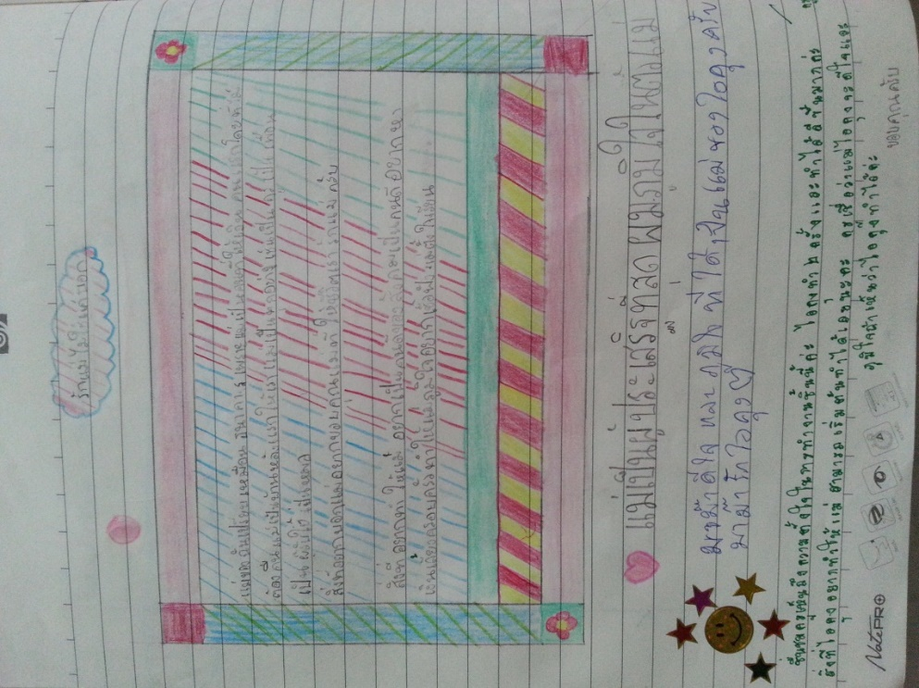ในภาควิริยะมีงานหนึ่งอย่างที่ต้องทำด้วยใจแล้วให้แม่เขียนความรู้สึกตอบกลับมาในสมุดด้วย ชื่องานว่า “รักแม่ ไม่ใช่แค่บอก” งานนี้ก็ไม่มีระดับดาวแต่มีตัวอย่างของรุ่นพี่มาให้ดูเป็นแรงบันดาลใจ งานนี้ไม่ยากสำหรับเขา เขาสามารถทำเสร็จอย่างรวดเร็ว โดยเขียนตอบเป็นข้อ ๆ ไม่มีการสร้างสรรค์รูปแบบงาน ครูจึงนำงานของเพื่อนๆ ห้องอื่นมาให้ดูเป็นแรงบันดาลใจอีกทาง เขาเห็นงานเพื่อนๆ แล้วพูดว่าสวยจังขอกลับไปทำใหม่ได้ไหม ครูปุ๊กได้ยินประโยคนั้นรู้สึกดีใจแทนคุณแม่ของเขาเลย ที่เขาตั้งใจจะทำให้สวยงามขึ้น

งานครั้งต่อไปเป็นงานที่ท้าทายความสามารถสุดๆ เพราะจากการแต่งกลอนแปดที่ส่วนใหญ่จะมีความคุ้นชินกันมาต้องเปลี่ยนเป็นกาพย์สุรางคนางค์ ๒๘ ซึ่งอาจจะเป็นความยากสำหรับนักเรียนบางคนที่ไม่ถนัดการเขียนร้อยกรองก็เป็นได้ และก็เป็นอย่างที่ครูปุ๊กคิดจริงๆ พอสอนการแต่งกาพย์เสร็จ กำลังจะให้งานก็มีเสียงร้องของนักเรียนบางส่วนขึ้นมาทันทีว่า “ยาก” ครูปุ๊กจึงบอกว่าครูปุ๊กรู้สึกเสียใจที่ตอนเรียนนักเรียนดูตั้งใจเรียนกันมากๆ เลย ร่วมแลกเปลี่ยนร่วมตอบคำถาม บอกสัมผัสได้อย่างถูกต้อง แต่พอจะให้งานนักเรียนยังฟังครูปุ๊กพูดไม่จบเลยก็โวยวายกันแล้ว ช่วยฟังครูปุ๊กให้จบก่อนได้ไหม ซึ่งสภาพห้องเรียนตอนนั้นเงียบมากๆ ครูปุ๊กจึงบอกโจทย์ในการทำงานคือ ให้แต่งกาพย์สุรางคนางค์ ๒๘ จำนวน ๑ บท หัวข้อ ความเชื่อ ความศักดิ์สิทธิ์ ชื่นชมความงามของพระธาตุหริภุญชัย

**ระดับการทำงาน**

**ระดับ ๑** สรุปใจความสำคัญแล้วนำคำมาเรียงต่อกันวรรคละ ๔ คำ ตามรูปแบบกาพย์สุรางคนางค์ ๒๘ ให้เรื่องราวร้อยเรียงและจบความใน ๑ บท**ไม่ต้องมีสัมผัส**

**ระดับ ๒** แต่งกาพย์สุรางคนางค์ ๒๘ ให้เรื่องราวร้อยเรียงและจบความใน ๑ บท **โดยมีสัมผัสถูกต้อง**

พอครูปุ๊กบอกครบทุกอย่างแล้วก็ให้นักเรียนเลือกทำงานตามระดับความสามารถของตนเองได้ ในการทำงานครั้งนี้ครูปุ๊กเห็นได้ชัดเลยว่านักเรียนส่วนใหญ่เลือกทำงานระดับที่ ๒ เหมือนอยากจะบอกอะไรบางอย่างกับครูปุ๊กหรือเปล่าก็ไม่รู้ ซึ่งครูปุ๊กบอกนักเรียนว่าอย่าดูถูกความสามารถของตนเองนะ ให้ลองท้าทายว่าเราจะสามารถทำงานในระดับไหนได้ ซึ่งนักเรียนคนที่ครูปุ๊กเห็นว่าเขามีพัฒนาการที่ดีมาเรื่อย ๆ แล้ว ครูปุ๊กก็อยากรู้ว่าเขาจะเลือกระดับไหน ตอนที่เขาทำงานก็เดินไปดูบ้างนะแต่ยังเห็นว่าเขากำลังเขียนความเรียงอยู่ แต่พอได้รับสมุดจากเขาก็อดยิ้มไม่ได้สิ่งที่เขาเลือกคือ ระดับที่ ๒

พระธาตุงดงามมีความศักดิ์สิทธิ์อยู่จังหวัดลำพูน ผู้คนกราบไหว้เคารพนับถือ กลางวันสีทองสวย กลางคืนแสงเทียนสะท้อนส่องใส่พระธาตุ พระธาตุมีแสงสะท้อนเป็นสีทองส่องออกมา

พระธาตุงามงด

สีพระธาตุสด มีคนบูชา

เป็นสิ่งศักดิ์สิทธิ์ คนคิดมาหา

กราบไหว้บูชา ด้วยใจที่ดี

การปรับเปลี่ยนแผนการสอนจากการที่ได้ไปคุยกับพี่ใหม่นั้นถือว่าเป็นผลดีที่เกิดขึ้นกับนักเรียนจริงๆ ซึ่งจะเห็นได้จากนักเรียนคนนี้ที่มีพัฒนาการในการทำงานที่ดีขึ้นเรื่อยๆ ตามความสามารถของเขาเอง ทำให้เขาไม่รู้สึกกดดันตนเองและสามารถทำงานด้วยความสุขได้เพราะฉะนั้นการเรียนรู้ไม่มีวันสิ้นสุด ต่อให้เราคิดว่าเราทำแผนการสอนมาดีแล้วแต่ถ้าเราไม่เรียนรู้และเข้าใจนักเรียนแผนการสอนที่คิดว่าดีที่สุดก็อาจจะไม่ได้ดีที่สุดก็เป็นได้

